PETUNJUK TEKNIS JURNAL READING

PRODI KEDOKTERAN GIGI

FAKULTAS KEDOKTERAN

UNIVERSITAS MUHAMMADIYAH YOGYAKARTA

1. PENDAHULUAN

Sackett *et al.,(*2000), mendefinisikan EBM: *“the integration of best research evidence with clinical expertise and patient values”* – EBM adalah integrasi bukti-bukti riset terbaik dengan keterampilan klinis dan nilai-nilai pasien. EBM bertujuan membantu klinisi memberikan pelayanan medis yang lebih baik agar diperoleh hasil klinis (clinical outcome) yang optimal bagi pasien, dengan cara memadukan bukti terbaik yang ada, keterampilan klinis, dan nilai-nilai pasien.

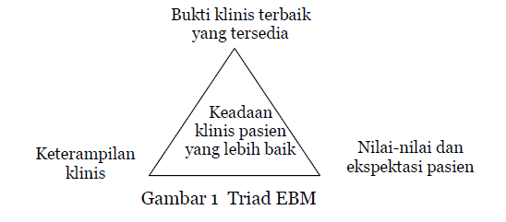

EBM (*Evidance Base Medicine*) diperlukan untuk membantu dalam proses perawatan yang tepat kepada pasien. Beberapa penelitian yang ada diperlukan untuk meningkatkan ilmu pengetahuan yang dimiliki. EBM diperlukan karena perkembangan di bidang kesehatan sangat pesat dengan berbagai penelitian yang ada. Sedangkan dari banyak penelitian tersebut harus kita pilih mana yang sesuai yang dapat digunakan dalam peningkatan ilmu pengetahuan yang dimiliki.

Mahasiswa kedokteran gigi Prodi Kedokteran Gigi UMY program Sarjana memerlukan pembelajaran terkait EBM untuk dapat diaplikasikan baik dalam taraf pembelajaran ketika mereka sarjana, pendidikan profesi ataupun ketika jika sudah menjadi dokter gigi. Hal ini yang mendorong untuk peningkatan pembelajaran terkait pencarian jurnal dan bagaimana membaca jurnal tentang Kesehatan.

1. **LANGKAH-LANGKAH JURNAL READING**

Instruktur menunjukkan kepada mahasiswa untuk pengecekkan jurnal melalui scimago, scopus, predatory journal, dan bellis journal)

Instruktur memberikan introduction untuk memulai diskusi dengan memperhatikan beberapa tata cara identifikasi. jurnal

Kelompok memlih ketua dan sekretaris

Ketua memimpin diskusi jurnal dengan form yang disediakan dengan bimbingan Instruktur

Instruktur menutup diskusi

Kesimpulan dan feedback dari Instruktur

Penilaian dari Instruktur

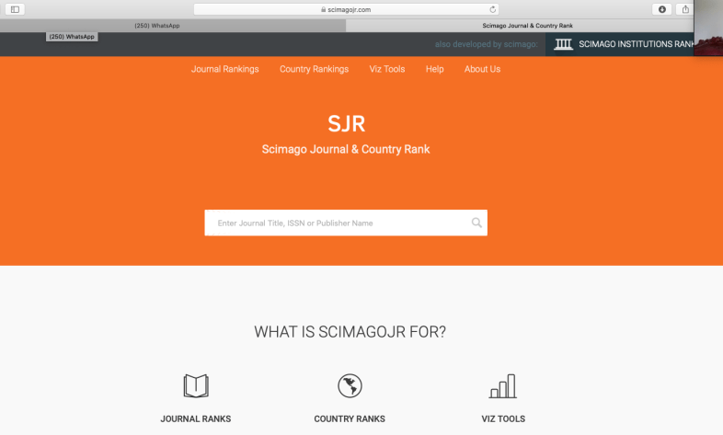

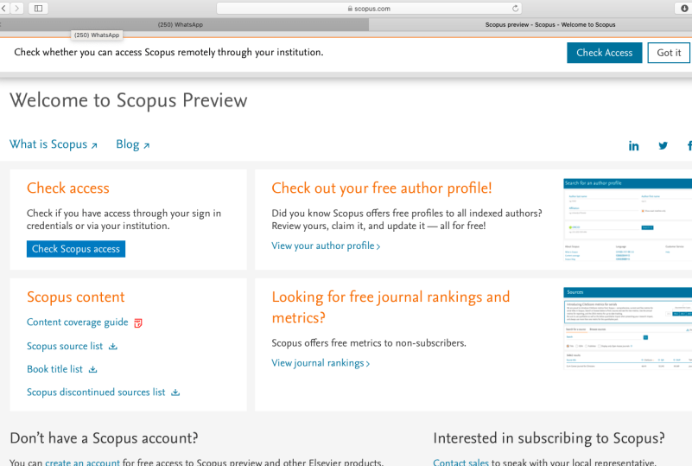

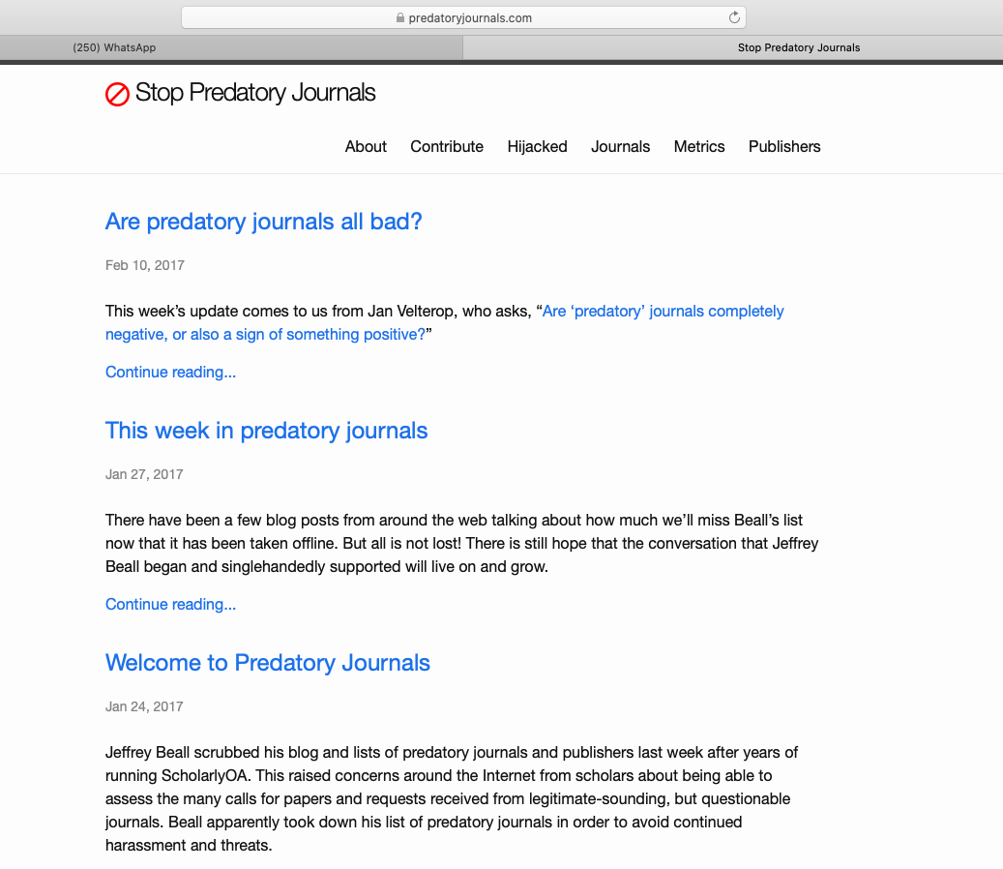

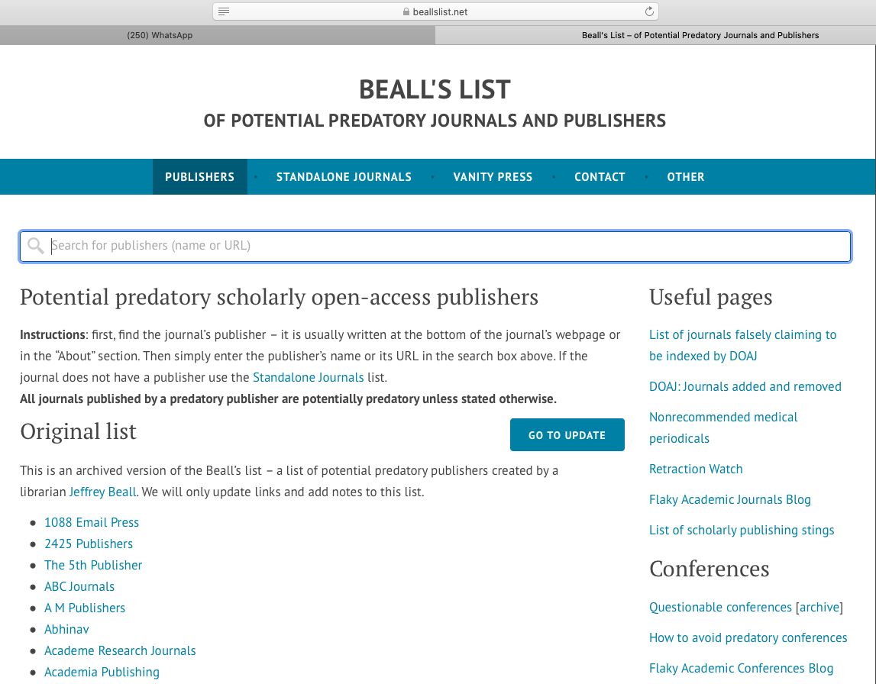

1. **Check List Penilaian juring**

Komponen yang dinilai setiap pertemuan dalam tutorial PBL sebagai berikut.

|  |  |  |
| --- | --- | --- |
| No | Komponen penilaian | Nilai |
| 1 | Keaktifan mahasiswa |  |
| 2 | Penjabaran masalah dan latar belakang |  |
| 3 | Pemahaman metode dan alur penelitian yang digunakan |  |
| 4 | Penjabaran hasil diskusi |  |
| 5 | Penjabaran diskusi dan pembahasan |  |
| 6 | Perumusan kesimpulan |  |
| 7 | Datang tepat waktu |  |
| TOTAL SKOR | |  |

**Keterangan skor**

80-100 : Very Good

70-79,9 : Good

60-69,9 : Less

**Keterangan poin**

65-69,9 : terlambat < 15 menit

70-79,9 : terlambat < 10 menit

80-100 : tepat waktu

1. **SISTEMATIKA JOURNAL READING**

|  |  |  |
| --- | --- | --- |
| NO | Isi | Keterangan |
| 1 | Judul Jurnal, Penulis dan afiliasi  ABSTRAK | Sertakan keterangan:   1. Tipe jurnal: sistematik review/ research article 2. Apakah jurnal tersebut terindeks scopus dan masuk rank (Q) berapa? 3. Berapa impact factor jurnal tersebut |
| 2 | Introduction | Pada Slide ini berisikan tentang:   1. Alasan/latar belakang peneliti melakukan penelitian 2. Penjelasan penelitian-penelitian yang dilakukan sebelumnya (literature review) dan gap yang ditemukan oleh peneliti sehingga ingin meneliti lebih lanjut 3. Problem formulation/ masalah penelitian 4. Tujuan penelitian 5. Hipotesis penelitian   (apabila informasi dalam *introduction* tidak cukup menjawab latar belakang penelitian atau informasi penelitian sebelumnya ditulis sangat terbatas, wajib mencari informasi tambahan yang ada dalam daftar pustaka > cari jurnal pendukung) |
| 3 | Material dan Method | Material dan metode yang digunakan, berisikan tentang:   1. Design penelitian 2. Kriteria (inklusi dan eksklusi), size dan metode pengambilan sampel 3. Prosedur pengumpulan data, prossesing data dan analisa data 4. Apabila menggunakan instrumen kuesioner, jelaskan isinya, dan bagaimana caranya mengukur variabel tersebut. Validitas dan reabilitas kuesioner tersebut juga harus dijelaskan. 5. Pada penelitian eksperimental/ intervensi, harus dijelaskan prosedure intervensi atau treatment yang diberikan. Mohon dijelaskan pula bagaimana ethical clearance didapatkan dan bagaimana perlindungan terhadap subjek. 6. Analisa data harus dijelaskan secara detail, termasuk menggunakan software apa. 7. Tempat penelitian juga perlu dijelaskan   (apabila informasi dalam *material dan method* tidak cukup menjawab poin-poin tersebut, wajib mencari informasi tambahan yang ada dalam daftar pustaka cari jurnal pendukung). |
| 4 | Result | Berupa tabel/gambar/grafik dan narasi tabel   1. Sertakan tabel/gambar/grafik (semua yang ada dalam jurnal harus dicantumkan) dan baca tabel tersebut secara detail. 2. Nilai average (mean) dan standar deviasi mohon diperhatikan dan dijelaskan. 3. Statistik maupun simbol-simbol matematika (Nilai satuan/unit dalam tabel/grafik, dll) mohon diperhatikan dan dipahami. 4. Mencocokkan kesesuaian antara tabel/gambar/grafik dan narasi.   Apabila belum paham maksud dari tabel/gambar/grafik, analisa statistik maupun simbol matematika, mohon mencari artikel pendukung untuk membantu menjelaskan/menahami hal tersebutàbisa lihat dari daftar pustaka atau artikel lainnya |
| 5 | Discussion | * Bagian ini menerangkan hasil yang diperoleh dalam studi ini dan membandingkannya dengan hasil penelitian-penelitian sebelumnya.   -  apakah hasil tersebut sesuai menjawab hipotesis penelitiannya  -  Jelaskan apa persamaan, perbedaan dan penemuan unik yang ditemukan dalam penelitian/studi ini.  -  Implikasi/dampak hasil penelitian ini pada ilmu pengetahuan.  -  Jelaskan limitasi/keterbatasan/kelemahan studi ini. |
| 6 | Conclusion | * Berisi kesimpulan apakah menjawab hipothesis yang menjadi tujuan penelitian * Berisi rekomendasi/saran untuk penelitan selanjutnya |